软件工程课程设计项目研发日报
项目名称 | 东软云医院HIS系统 | 小组名称 | 第01组
日期 | 2026-06-24 | 项目经理 | 边新文
项目负责人 | 张翔硕 | 填表人 | 邱季翔
今日完成情况
- 完成内容（包括不仅限于数据库、前端、服务器端等任何当天的完成情况）
序号 | 完成内容 | 完成人
1 | 前端各模块页面的整体UI风格统一、样式优化与系统级综合联调。 | 全组人员
2 | 前端登录与注册界面重构，联调接口并增加注册默认角色逻辑。 | 张翔硕
3 | 开发前端“用户角色分配”管理页面，实现可视化权限分配。 | 孙嘉跃
4 | 优化 Dashboard 页面渲染逻辑，引入组件懒加载与骨架屏。 | 张宏磊
5 | 数据分析页面增加日期区间筛选组件，配合后端优化查询。 | 邱季翔
6 | 开发审计日志的前端展示页面，实现日志的分页与关键词检索。 | 黄宇泽

- 功能截图（包括不仅限于接口截图、实现代码的部分截图、页面截图、数据库截图等）
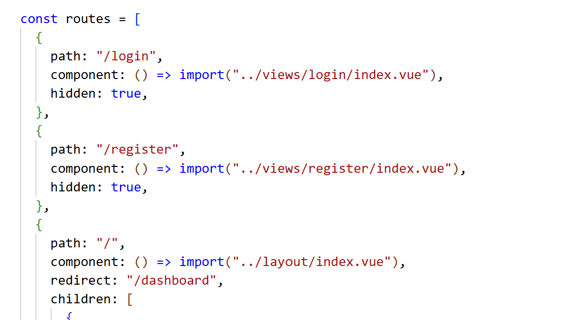
图1-前端登录/注册界面优化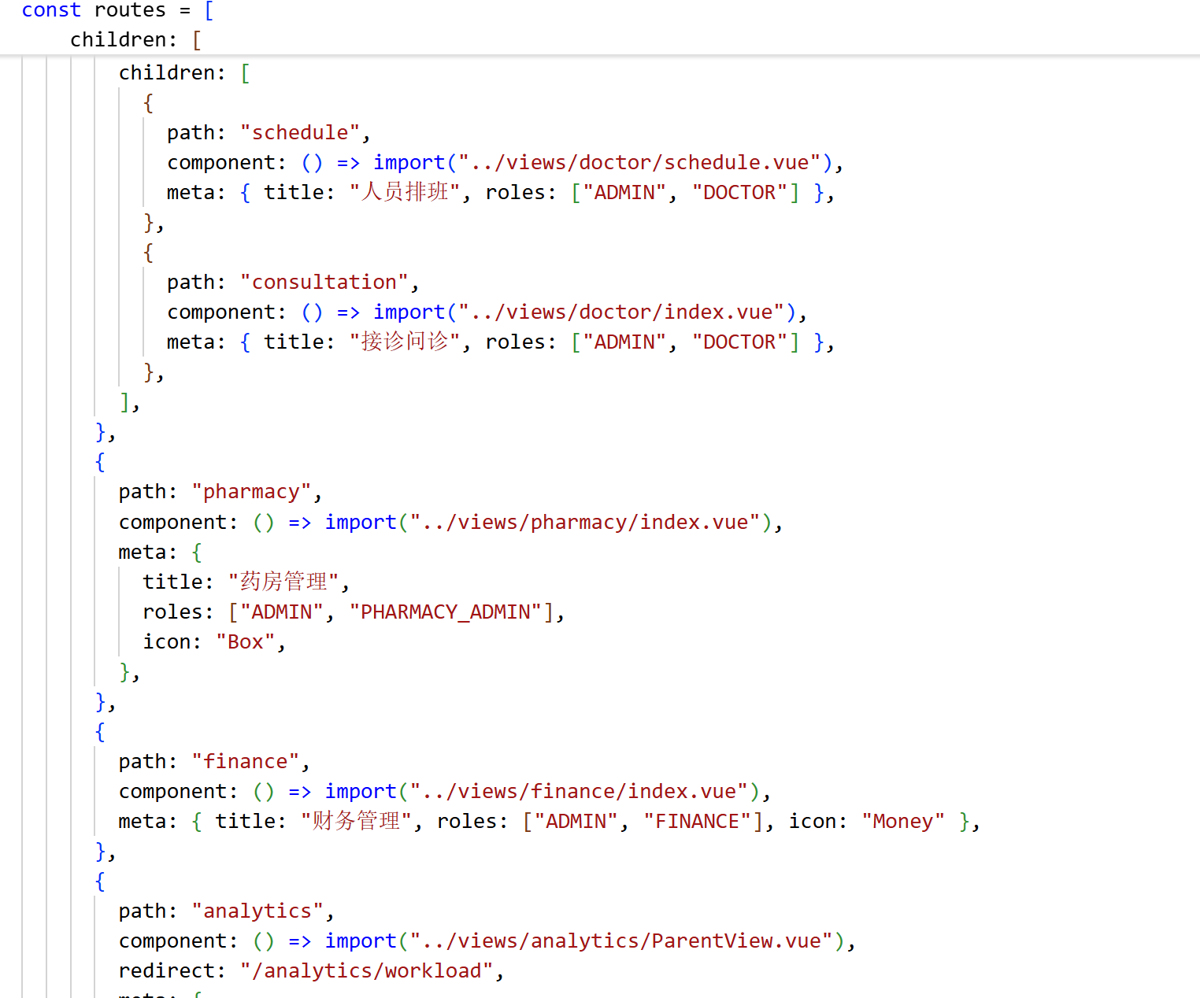
图2角色分配管理页面
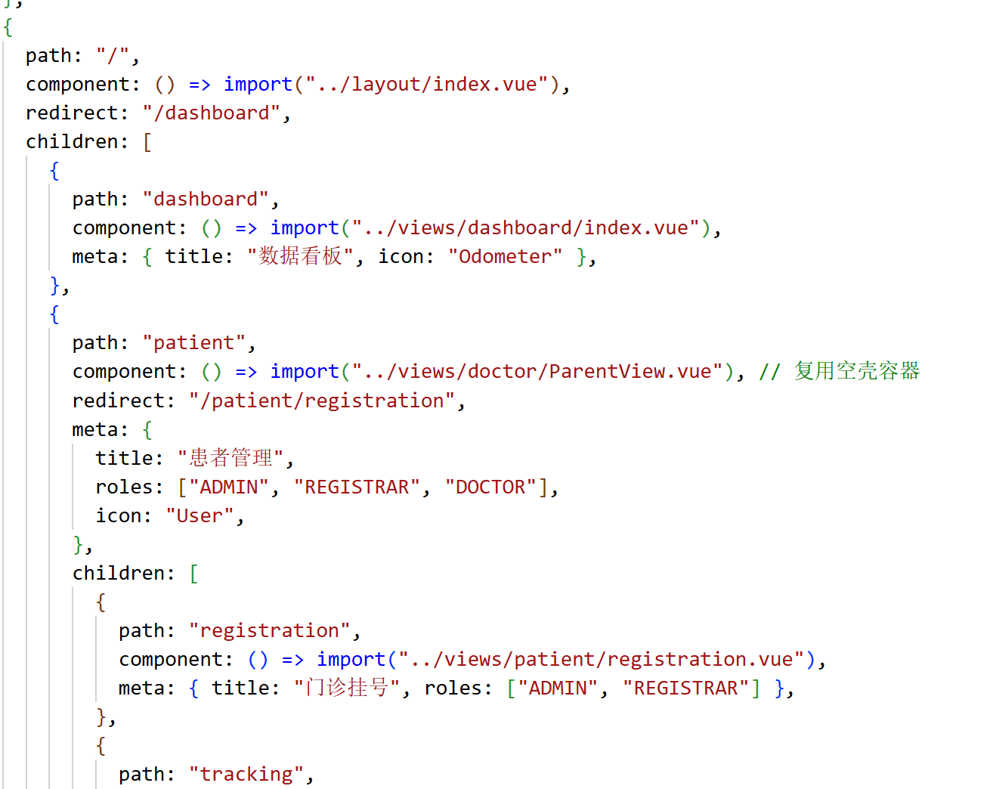
图3-数据分析页面

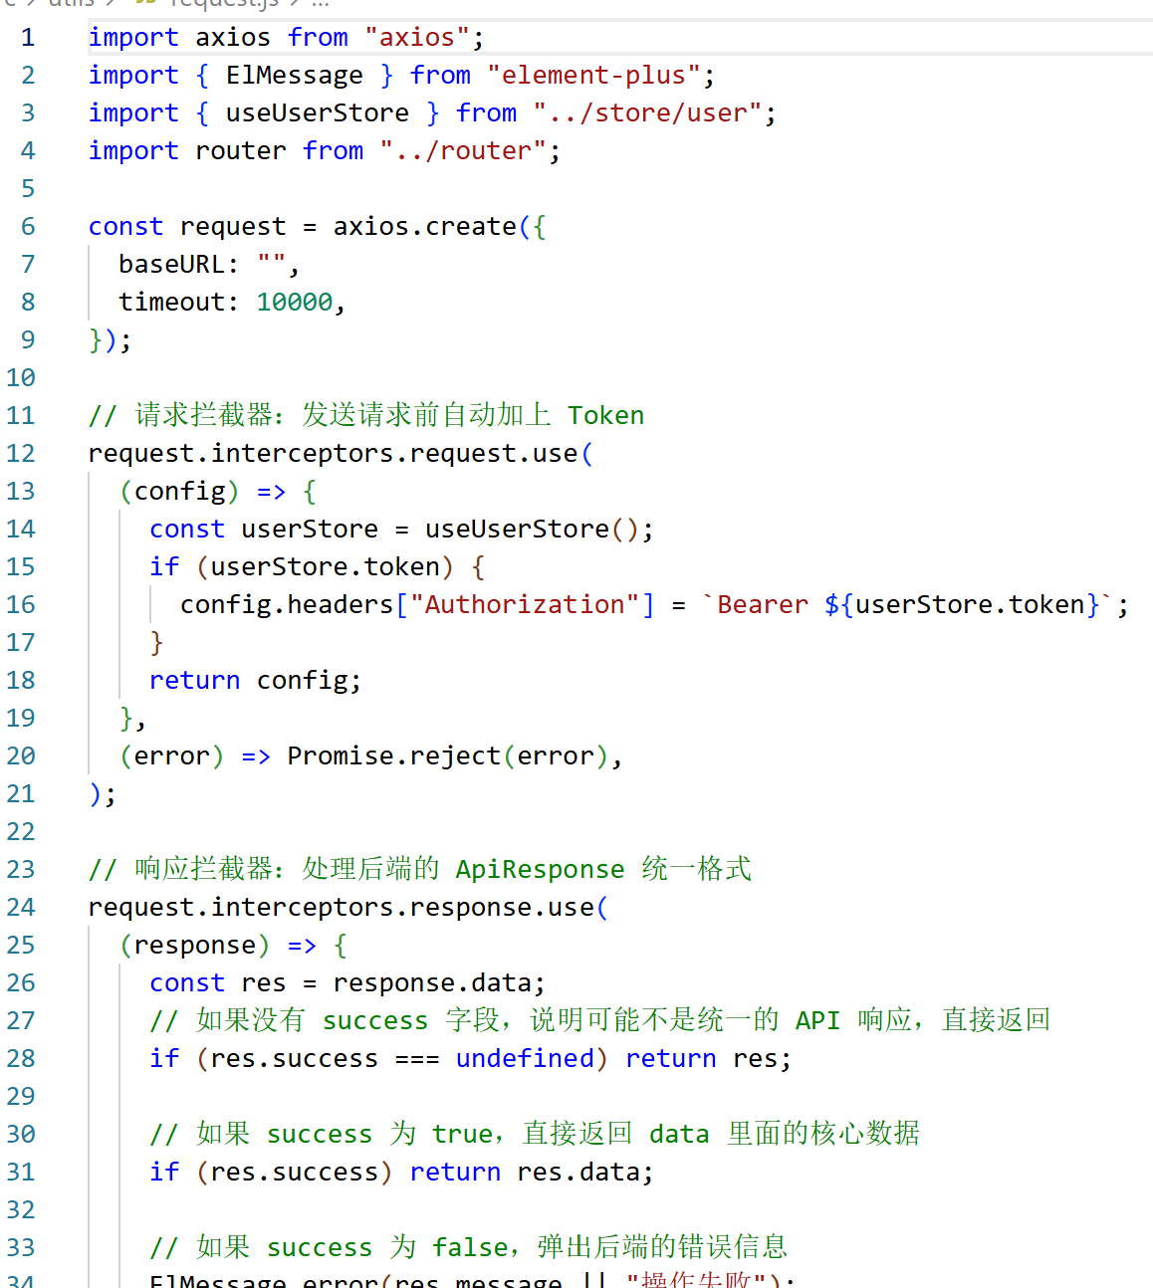
图4-前端调用接口的Vue代码

- 今日问题总结

前端时间选择器组件传递的日期字符串与后端接收的时间戳格式在部分极端场景下存在时区偏移问题，需要进一步编写拦截器统一格式化处理。
新增的角色分配弹窗以及复杂的审计日志数据表格，在笔记本屏幕上存在显示不全或出现横向滚动条的问题，CSS媒体查询还需要微调。
虽然Dashboard引入了骨架屏提升了主观体验，但当Echarts图表需要渲染的挂号与财务节点数据过密时，前端仍有轻微卡顿，后续考虑在前端开启数据降采样配置。
前端目前拦截到Token过期的响应后，路由跳转回登录页面的提示不够平滑，偶尔会出现提示框闪退的问题。
- 成员贡献热力图
Ariel:张翔硕
qfeng1s：黄宇泽
zhixjw：张宏磊
”qinyue5”:孙嘉跃
邱季翔：邱季翔

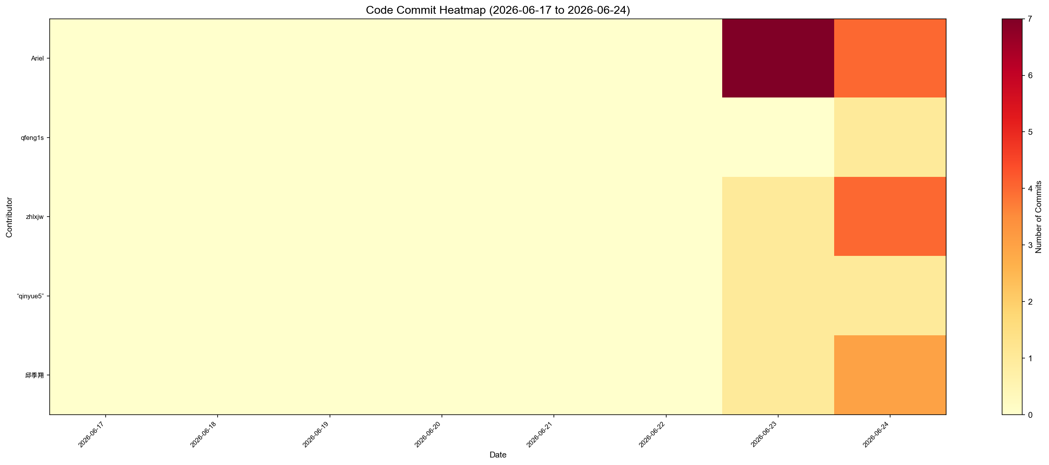
说明

